
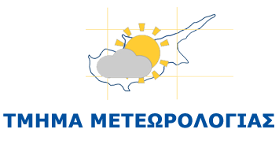
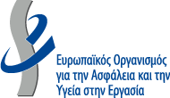
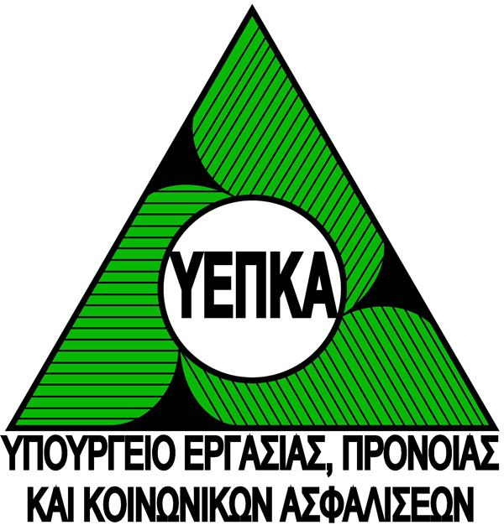

ΑΝΑΚΟΙΝΩΣΗ

Διαδικτυακό Σεμινάριο

«Διαχείριση της Θερμικής Καταπόνησης κατά τη Θερινή Περίοδο»

Παρασκευή, 23 Απριλίου 2021
(ΚΜΚ 5/2021)

Με τον ερχομό της θερινής περιόδου, των υψηλών θερμοκρασιών και των συνθηκών δυσφορίας που ενδέχεται να καταγραφούν, το Τμήμα Επιθεώρησης Εργασίας (ΤΕΕ) του Υπουργείου Εργασίας, Πρόνοιας και Κοινωνικών Ασφαλίσεων σε συνεργασία με το Τμήμα Μετεωρολογίας, του Υπουργείου Γεωργίας Αγροτικής Ανάπτυξης και Περιβάλλοντος και τον Ευρωπαϊκό Οργανισμό για την Ασφάλεια και Υγεία στην Εργασία (EU-OSHA), διοργανώνει διαδικτυακό σεμινάριο με θέμα τη Διαχείριση της Θερμικής Καταπόνησης κατά τη Θερινή Περίοδο.

Το σεμινάριο απευθύνεται σε εργοδότες και αυτοεργοδοτούμενους που δραστηριοποιούνται σε υπαίθριες εργασίες (όπως στον κατασκευαστικό τομέα, τη γεωργία κ.α.) καθώς και σε εργαζόμενους που τυχόν να εκτίθενται σε θερμική καταπόνηση και είναι ανοικτό για κάθε ενδιαφερόμενο. Μπορούν να το παρακολουθήσουν μέχρι 250 άτομα, τηρώντας σειρά προτεραιότητας, χωρίς να απαιτείται η εκ των προτέρων δήλωση συμμετοχής.

Στόχος του σεμιναρίου είναι η ενημέρωση των ενδιαφερομένων όσον αφορά στις πρόνοιες τις σχετικής νομοθεσίας για ρύθμιση των θεμάτων αντιμετώπισης της θερμικής καταπόνησης καθώς και για τον τρόπο παρακολούθησης των συνθηκών που επηρεάζουν το θερμικό περιβάλλον.

Επισυνάπτεται το Πρόγραμμα του σεμιναρίου, το οποίο περιλαμβάνει και το σύνδεσμο πρόσβασης στην ηλεκτρονική πλατφόρμα για παρακολούθησή του.

13.4.2021

Αρ. Φακ.: 9.42.42.3

